

**2026第8届武汉国际城镇水务及供水设备展**

**The 8th Wuhan Int’l Urban Water Affairs & Water Supply Expo (WAWS 2026)**

**时间：2026年3月19-21日**

**地点：武汉国际博览中心(汉阳)**

**指导单位(拟)**

湖北省住房和城乡建设厅 / 武汉市水务局（武汉市湖泊局）

**主办单位**

武汉市城市建设投资开发集团有限公司 / 湖北省城镇供水排水协会

湖北省水利学会 / 湖北省环境科学学会 / 广东鸿威国际会展集团有限公司

**协办单位**

长江经济带九省两市供排水行业协会 / 广东省水处理技术协会 / 河南省城市科学研究会

武汉环境保护产业协会 / 襄阳市生态环境科学学会 / 武汉市五金机电商会

**承办单位**

武汉鸿威国博会展有限公司

**【WAWS 2026促进水务发展】**

水是生命之源、生产之要、生态之基。目前我国水资源形势依然十分严峻，用水效率不高、水污染严重、水生态环境恶化、水资源短缺等问题日益突出，已成为制约经济社会可持续发展的主要瓶颈。近年来，为了保护和改善水环境，国家层面密集发布一系列政策并加快落实，着力打好碧水保卫战，在推动创建节水型城市，加快水环境与生态修复，保障城镇供水安全方面开展了大量工作，实现最大限度地管好水、用好水为目标的“智慧水务”建设，成为水务行业的重要目标。

为进一步推进我国城市水务市场化改革和产业化进程，强化信息技术与水务业务深度融合，以数字经济和智慧水务赋能水务高质量发展，**2026鸿威•第8届武汉国际城镇水务及供水设备展（简称WAWS 2026）**定于**2026年3月19-21日**在**武汉国际博览中心**举行。WAWS 2026全面展示水务行业的新产品、技术及装备，同时主办方也将继续整合相关资源，在展览规模、宣传力度、观众邀请、同期活动等方面进行了全方位升级，为水务企业搭建一站式展示、合作共赢平台。

**【WAWS 2025上届回顾】**

2025鸿威•第7届武汉国际城镇水务及供水设备展于2025年3月20-22日在武汉国际博览中心隆重举办，总展出面积近40000平方米，武水集团、武汉控股、中建三局、武汉市政院、铁四院、威派格、中韩杜科、悉水、维格斯、玫德、圣禹、建华、和达、荏原、安钢集团、杭州水表、真兰水表、捷先、银羊、冠龙、日安、铜都、凡拓、中阀、省机械所、奇力士、和创智云、浙艺、南亚、远大、良安、白湖、恒泰、华丰、众信、友发、正大、中侨启迪、同发、祺润等400余家国内外知名企业参展。展览内容涉及污水/废水处理、膜及膜配件、泵阀管道、数字水务、给排水管网、环境监测及智慧环保等水业领域的新技术、新材料和新装备。来自水利(水务)及环保部门、设计院、规划院、科研院所、工程公司、建筑行业、水务公司、污水处理厂、工业用户及代理商、经销商等3万人次专业观众参观了展会。

同期举办了11场会议论坛活动，40个主题分享，中国科学院院士王焰新、中国科学院院士夏军、全国工程勘察设计大师李树苑、全国工程勘察设计大师张辰、湖北省生态环境厅武汉生态环境监测中心主任李韬、湖北省生态环境监测中心站副总工程师刘明阳、湖北工业大学长江经济带大保护研究中心主任熊文、武汉科技大学教授刘秋新、武汉轻工大学教授李社锋等80余位院士专家、行业主管单位/相关机构代表、企业负责人及行业从业者参与，围绕行业热点及前沿科技研究和成果等，开展学术研讨交流。

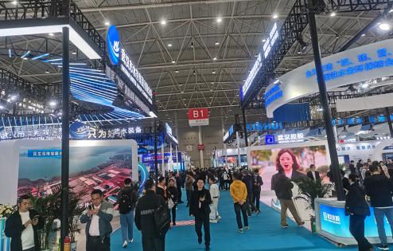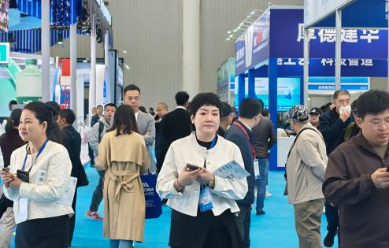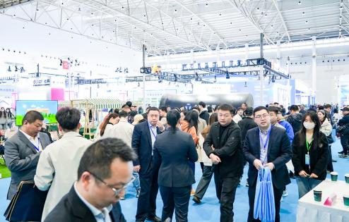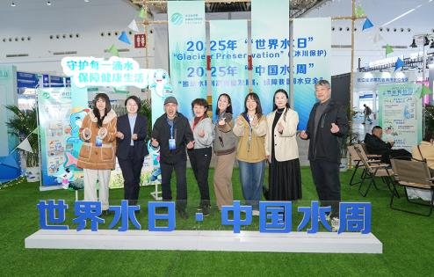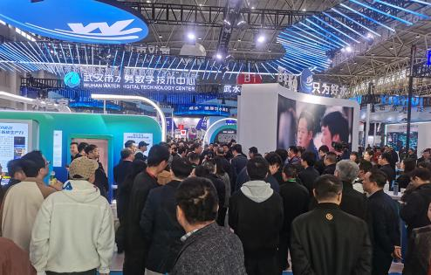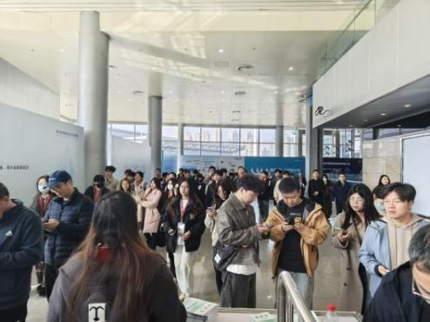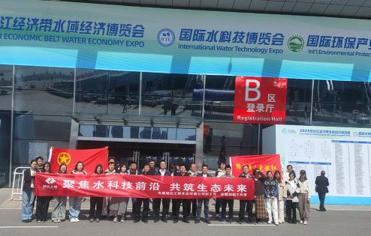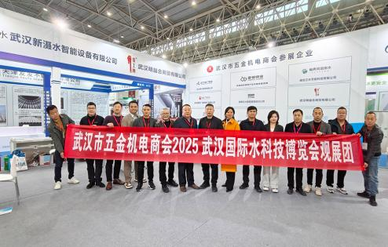

**【WAWS 2026展览范围】**

**1、城镇水务建设：水厂设备、水务整体解决方案、水务信息与生产运营管理系统；仪器仪表、智能水表、远传集抄与计量计费系统、水表检测设备、水质检测/监测及分析仪器、水质监测预警设备信息管理系统；管网建设、漏损监测、探测修复、节水技术、管网GIS等供排水输配管网管理系统；供水信息化解决方案、水厂自动化技术设备、水务自动化系统、水务大数据、物联网、云平台等。**

**2、给排水管网系统技术设备：金属及非金属管材、管件、管道、接头、水箱及配件；各种水泵、阀门、减振器；水表检测设备计量计费管理技术；防震抗灾材料、设备与技术；城镇给排水技术及设备、高楼增压自动供水设备、冷却塔设备。**

**3、海绵城市相关技术与设备：城市新型雨水吸纳技术与设备；雨水排放及收集利用技术与设备；雨水收集与利用、蓄渗绿色设施（建筑、道路、绿地、水系等）；虹吸排水系统、同层排水系统、雨水渗、排、放一体化技术设备等水景、园林、泳池系统；彩色透水混凝土、透水砖、可渗透铺装材料及海绵城市建设相关的产品、材料、设备等。**

**4、市政管网非开挖修复技术及产品设备：紫外光固化修复车、玻纤内衬管、软管、光固化机、树脂、气囊、喷涂机、聚脲、螺旋缠绕机、不锈钢快速锁等修复设备材料、微型盾构设备、非开挖掘进设备、污泥处理设备、小型盾构机、水平定向钻机、导向仪及其附属设备、顶管机及其附属设备。**

**5、水污染治理与生态修复：净水工艺、污水处理、污泥处理处置及资源化利用；水资源环境监测、水质监测设备、水处理药剂、材料及配套设备；黑臭水治理与水体修复、湿地生态修复、河道与湖泊环境治理、河道清淤设备及技术、新型城市节水器具、适用技术与产品；水处理系统自动控制、城镇防汛排涝技术与设备；海水淡化前沿技术与设备、再生水利用等。**

**6、水利信息化与智慧水利：水文水资源、水文监测、水情预报、水质自动监测与无人机（船）监测监控、水文仪器和设备及监测站网建设、供水管网监测与智慧水利水务、智能滴灌与灌区控制系统、水库大坝安全监测、水电站监测监控调度、山洪灾害监测预警、水利信息网络安全、水利遥感和视频综合监测、水利信息化管理系统建设、水利强监管信息系统平台等。**

**【WAWS 2026目标观众】**

**1、公共事业单位：**水务集团/公司、自来水公司、供水厂、制水厂、污水处理厂、供排水公司、水质净化厂、市政建设、交通、电力、通讯、燃气、热力、暖通、消防、海绵城市中心、供排水/环保/水利学(协)协会、城市水系规划设计、水生态环境保护治理、水科学研究院、水利水电大学、规划勘测设计院等有关科研院校的专家、学者。

**2、政府主管部门：**水利(水务)局、生态环境局、建设(城建)局、水文水资源局、水库管理局、灌区管理局、河湖长制办公室、市政管理处、供排水管理处、节水办、园林局、防汛办、节能办、环境监察管理机构等。

**3、建筑行业：**智慧城市、城市综合体、产业园区、建筑设计院、房地产开发商、建材经销商、建筑/暖通/消防工程公司、建筑承建商、装璜装修公司、建筑师、设计师、工程师、水工、医院、学校、机关单位、宾馆酒店、商场、楼宇等物业管理机构。

**4、工业用户：**工业园区、石油、化工、电力、冶金、钢铁、造纸、纺织、环保、制药、锅炉、灌溉、食品、饮料、电子、塑胶等工业企业。

**5、经销贸易商：**进出口商、批发商、分销商、代理商、制造商、零售商、招标机构、投资贸易公司。

**6、工程公司：**工程总承包公司、环保/给排水/水处理工程公司、机电安装公司、施工单位、环境服务商。

**7、其他：**驻华使馆商务处、境外在华贸易机构、银行金融、风险投资家，报刊、杂志、电视、网络等新闻媒体代表。

**【WAWS 2026同期活动(拟)】**

1、2026水域经济新质生产力发展大会

2、湖北省城镇供水排水协会技术交流会

3、国家计量数据建设应用基地主题论坛

4、城市高品质供水与饮水安全保障技术研讨会

5、湖北省供排水行业高质量发展论坛

6、智慧水务与城市水资源高效运营主题论坛

7、水处理行业新技术交流大会

8、2026生态环境发展论坛

8、2026环境监测技术创新发展论坛

10、新产品推介会

11、优秀企业颁奖仪式

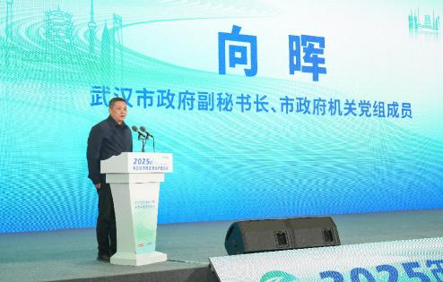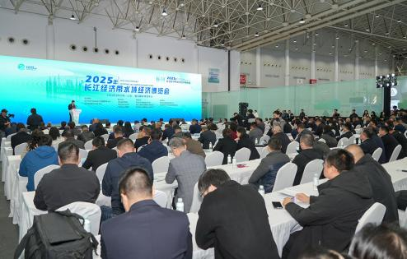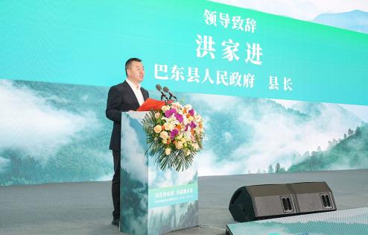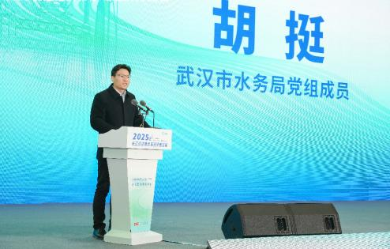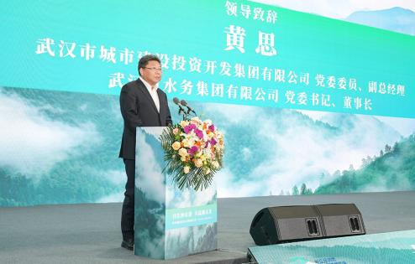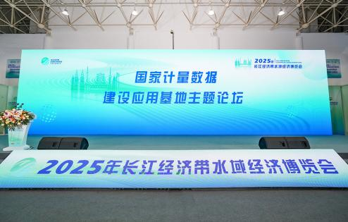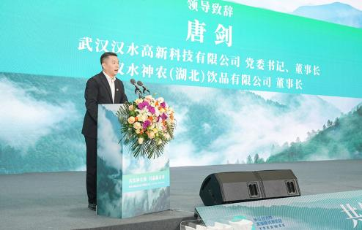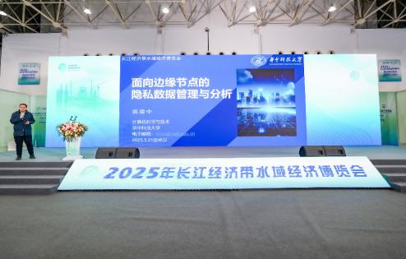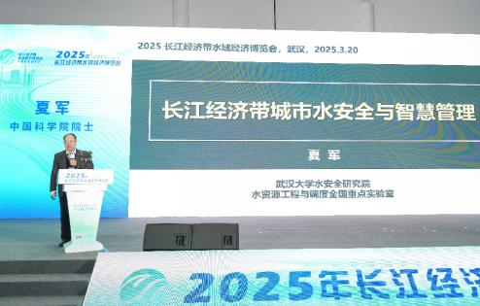

**【WAWS 2026联系方式】**

联系人：唐雀18676119917